Université du Québec en Outaouais

Rapport de projet
Présenté à
Ana-maria cretu, Ph.D.

Dans le cadre de
INF4503 : RÉALITÉ VIRTUELLE

Par
Maxime Gauthier | MAXIME DUPUIS
GAUM03118809 | DUPM00000000

Rapport de PROJET En réalité virtuelle

Automne 2013
Table des matières
Introduction 2
Objectifs 2
Conclusion 2

Introduction

Objectifs

Conclusion

Proposition de projet de réalité virtuelle - INF 4503
Par Maxime Dupuis et Maxime Gauthier

La Grande Pyramide

Objet principal :
Modèle de la pyramide de Khéops. On va pouvoir se déplacer à l’extérieur de la pyramide, dans ses couloirs et dans ses chambres.

Intérieur de la pyramide:
Dans la pyramide, l'utilisateur pourra observer des éléments de l’Égypte Antique tel que des murailles, des vases, une tombe de pharaon et des statues.
On va pouvoir interagir avec certains éléments, mais l'interaction reste à déterminer: par exemple, un vase qui tombe, une tombe qui émet des grognements, une porte qui s'ouvre, une statue qui vous fixe de ses yeux.
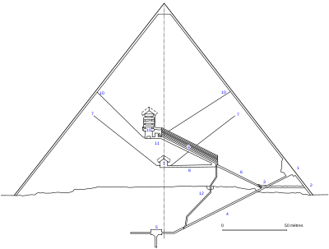

Extérieur de la pyramide:
Un sol sableux et des palmiers pour que l'utilisateur puisse bien comprendre les dimensions de la pyramide.

Arrière-plan:
Des pyramides, le sphinx de Gizeh et le ciel.
